ESCOLA CEME RECANTO DA CRIANÇA
PROFESSORA: MARINÊS DE FÁTIMA BASTOS SCHMIDT
TURMA: 2º ANO
TURNO: VESPERTINO
ATIVIDADES DO LDI 2º VOLUME
SEMANA DE 03 A 07 DE AGOSTO

SEGUNDA-FEIRA:
- PORTUGUÊS:
- FAZER A LEITURA DO POEMA: CARDÁPIO, (PÁGINA: 13)
- ASSISTIR O VÍDEO: DELÍCIAS E GOSTOSURAS, DE ANA MARIA MACHADO; (ESTÁ NO WATTS)
- SE VOCÊ TIVER UMA RECEITA PREFERIDA BEM SIMPLES E FÁCIL DE FAZER E QUISER COMPARTILHAR COM TODOS OS SEUS COLEGAS, FIQUE BEM À VONTADE, BASTA PEDIR AJUDA PARA ALGUÉM DA SUA FAMÍLIA, PARA GRAVAR UM VÍDEO SEU FAZENDO A RECEITA, PODE POSTAR NO GRUPO; (OBS: LEMBRANDO QUE É QUEM QUISER, NÃO É OBRIGADO, POIS A COZINHA É UM LUGAR PERIGOSO, SÓ COM AJUDA DE UM ADULTO;
- A PROFESSORA VAI DEIXAR UMA RECEITA, QUEM QUISER PODE FAZER ESSA E GRAVAR, QUEM NÃO QUISER ESSA, PODE FAZER OUTRA.
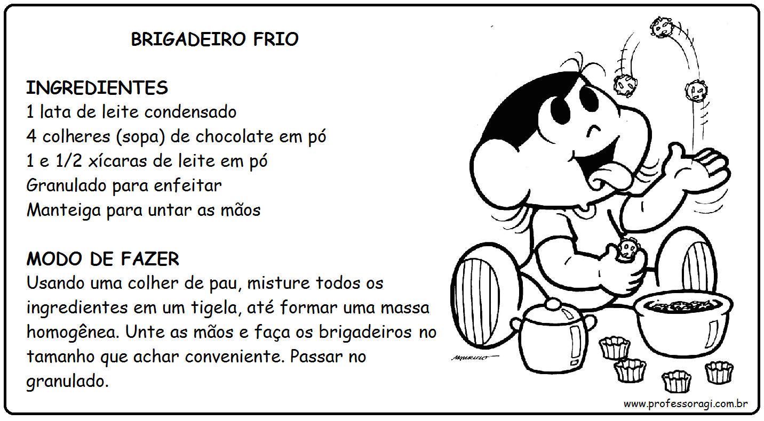

- CIÊNCIAS:
- TEXTO: OS HÓSPEDES DE UMA ÁRVORE, (PÁGINA: 8)
- UMA ÁRVORE PODE ABRIGAR MUITOS SERES VIVOS, OS QUAIS TAMBÉM DEPENDEM DOS FATORES NÃO VIVOS, COMO O SOLO, A ÁGUA E A LUZ SOLAR.
DESSA FORMA, PODEMOS DIZER QUE A ÁRVORE É UM ECOSSISTEMA.
- QUE TAL AJUDAR A COMPOR ESSE ECOSSISTEMA, PARA ISSO, COLE OS ADESIVOS DO MATERIAL DE APOIO NOS ESPAÇOS DA ÁRVORE.

TERÇA-FEIRA:
- MATEMÁTICA:
- ATIVIDADE: (PÁGINA: 7)

QUARTA-FEIRA:
- HISTÓRIA:
- FAÇA UM DESENHO QUE MOSTRE COMO USAR UMA DAS PALAVRINHAS MÁGICAS CITADAS NO POEMA QUE VOCÊ LEU A SEMANA PASSADA, DA PÁGINA ANTERIOR, (PÁGINA, 8)
- COMPLETE ESTA FRASE: PARA MIM, FAMÍLIA É... (PÁGINA, 8)
- PESQUISA: CONVERSE COM SEUS FAMILIARES SOBRE A IMPORTÂNCIA DE EXISTIREM REGRAS DE CONVIVÊNCIA EM CASA. EM SEGUIDA, ESCREVA TRÊS REGRAS QUE EXISTEM EM SUA CASA, (PÁGINA, 8)

QUINTA-FEIRA:
- GEOGRAFIA:
- ATIVIDADE 3: OBSERVE AS PAISAGENS, 1, 2, 3 E 4, EM SEGUIDA, RESPONDA ÀS QUESTÕES: A- B- C- D, (PÁGINA, 10)
- NO MATERIAL DE APOIO, VOCÊ ENCONTRARÁ MAIS UMA ATIVIDADE SOBRE ELEMENTOS NATURAIS E CULTURAIS NAS PAISAGENS.

“UM GRANDE ABRAÇO, QUALQUER DÚVIDA ESTOU AQUI.”

